残疾人工作简报

第39期

攀枝花市东区残疾人联合会 2019年9月 20日

区残联召开九月第三次党风廉政学习及业务讨论会

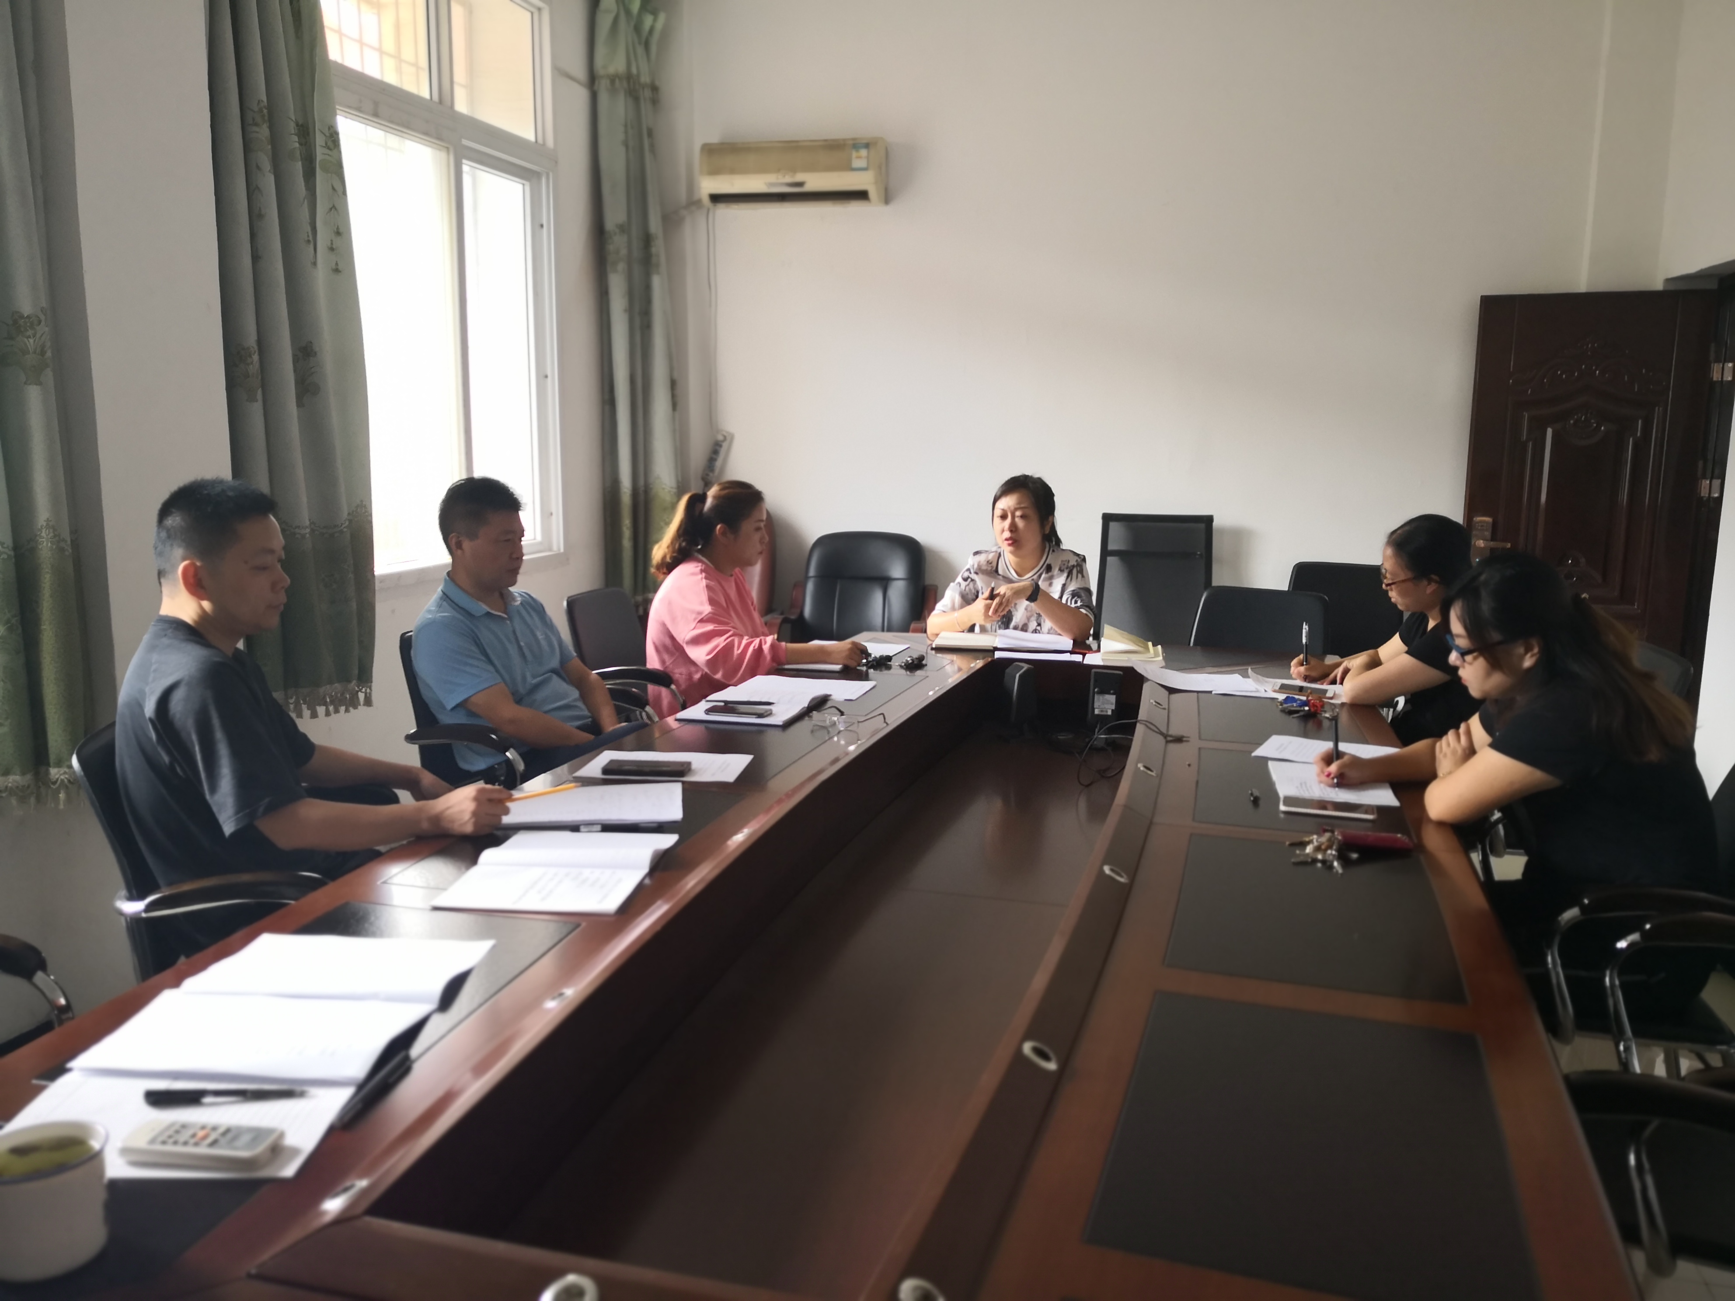
9月20日下午，东区残联在会议室召开了九月第三次党风廉政学习及业务讨论会。区残联理事长邓高同志主持了会议，纪检组组长伍继军同志出席，东区残联全体干部职工参加了会议。
会议首先学习传达了《关于 7 起违反中央八项规定精神问题典型案例的通报》（攀纪通〔2019〕2 号）、《关于印发〈攀枝花市东区 2019 年绩效评估暨服务满意度测评工作方案〉的通知》（攀东纪〔2019〕45 号）等文件精神，利用学习强国平台对《三封回信和多次点赞，习近平这样勉励志愿者》内容进行了学习。学习要求：一是贯彻落实中央八项规定，禁止出现利用公款在国庆节等重大节日期间购买土特产、节礼、大吃大喝等行为，一旦发现违规违纪行为严格处罚：二是严于律己，做好党员带头模范作用，以“不忘初心、牢记使命”主题教育为契机，加强对残联内部党风廉政建设，提高干部职工的思想认识；三是充分发挥残联职能职责，加大对志愿服务思想的学习、宣传，鼓励职工和广大群众积极参与到社会志愿服务队伍中，推动社会对残疾群众的认可与帮扶。
在业务讨论中，邓高同志首先传达了残疾儿童康复救助工作推进电视电话会会议精神、市残联改革精神和《关于印发〈攀枝花市九年义务教育在读残疾儿童生活补助发放工作规程〉的通知》（攀残联〔2019〕45号）文件精神，要求全体干部职工吃透相关精神，做好残联扶残助残、基层组织建设、专门协会管理等工作。随后，区残联教就科负责人张远明同志分别就农村残疾人合作社种养殖、残疾人技能培训、居家托养（试点）招标、自主创业灵活就业补助、信访等工作的进度和下一步安排进行了讨论汇报；宣文科负责人左勇权同志就残疾人文化进家庭 “五个一”活动方案进行了讨论并做了工作安排；康复科负责人姚兰同志就辅助器具采购招标事宜进行了说明和汇报。
会上，纪检组组长伍继军同志建议：一是涉及到惠残的各项补助严格按照政策依据，发放时一定要仔细审批、严格监督，要做到公开、公平、公正；二是辅助器具等大型招标一定要严格按照招标流程合法规范开展，严把经费和质量服务关；三是继续加强党风廉政教育，做好思想道德风险防控，一定要把教育、工作有机结合。区残联理事长邓高同志最后强调：各项惠残助残项目，一定要确保需求精准，才能服务精准、落实精准；三方购买服务一定要具体体现实施项目、服务内容、服务目的、资金明细，考核要体现服务效果质量；党风廉政建设是项长期持久的工作，一定要持之以恒，时刻警醒；做好信访工作，特别是把好国庆等重要节日期间的维稳，对于残疾人的信访诉求，要及时办理或向相关部门、向上级反映，多措并举，态度积极，将可能出现的矛盾化小化无；要做好做实“不忘初心、牢记使命”主题教育，确保主题教育取得实效。

